Communiqué de presse

La performance redéfinie : caméras 10 GigE avec capteurs CMOS Sony de la 3e génération
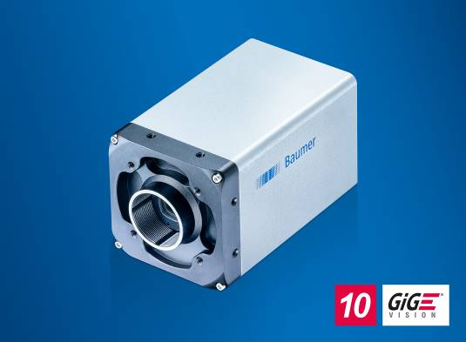(03/10/2020) Sensibilité améliorée, meilleure qualité d’image et cadence supérieure à 1 500 images/s sont autant de performances qu’offrent les capteurs CMOS Sony de 3e génération avec 10 GigE, grâce à la combinaison de six nouvelles caméras LXT dotées d’une résolution comprise entre 0,5 et 7,1 mégapixels. Avec une taille de pixel comprise entre 4,5 et 9 µm, la sensibilité des caméras est particulièrement élevée. Les applications avec un temps d’exposition réduit ou un éclairage PIR (infrarouge proche) sont notamment mieux supportées. La qualité d’image extrêmement élevée avec un SNR (Signal to Noise Ratio ou rapport signal/bruit) de 44 dB (taille de pixel 4,5 µm) facilite l’évaluation stable de l’image, même dans des conditions difficiles, notamment dans les applications à très haute intensité lumineuse, par exemple dans le cas du soudage laser, des analyses sportives ou de mouvements dans lesquelles les conditions d’éclairage varient. Grâce à sa cadence d’images très élevée, le système permet également l’enregistrement, l’analyse et le contrôle dans le cadre d’applications présentant une rapidité extrême, par exemple pour l’analyse de défauts des machines et des process ou encore dans des applications d’oculométrie. La production en série des nouvelles caméras LXT démarrera au deuxième trimestre 2020.
La nouvelle option Dual Conversion Gain permet un réglage flexible de l’amplification directement dans le capteur. Le réglage « High » convient aux applications dont l’intensité lumineuse est faible, ou dont les temps d’exposition sont courts. L’option « Low » optimise la prise de vue en terme de rapport signal sur bruit et de plage dynamique en cas d’intensité lumineuse plus élevée. La caméra dispose en outre d’une fonction HDR intégrée qui calcule les images à l’aide d’une gamme dynamique de plus de 82 dB (taille de pixel 4,5 µm). Cette option facilite l’évaluation de l’image pour les applications disposant de zones claires et sombres dans une scène sans charger l’unité centrale du PC.
Les modèles 10 GigE de la série LX sont parfaitement adaptés aux tâches d’inspection exigeantes, imposant de sévères contraintes à la fois en termes de précision des détails de la capture d’images et de débit. Leur conception industrielle robuste résiste aux sollicitations mécaniques et assure un traitement d’image fiable et stable à long terme. Les caméras disposent de quatre sorties d’alimentation optocouplées avec modulation de la largeur d’impulsion et d’une puissance de sortie allant jusqu’à 120 W (max. 48 V/2,5 A) pour la commande directe des éclairages sans contrôleur externe. Grâce au système de tube optionnel breveté, les caméras atteignent les indices de protection IP 65 et IP 67, sans aucun boîtier. Les modèles LXT, dotés du Precision Time Protocol (PTP) conformément à la norme IEEE 1588, permettent également une synchronisation temporelle précise au niveau des réseaux Ethernet.
Pour plus d’informations : www.baumer.com/c/36460
Photo: Les caméras LXT avec capteurs CMOS Sony de 3e génération offrent des performances nettement améliorées en termes de sensibilité, de qualité d’image et de cadence d’images.

Nombre de caractères (avec espaces) : env. 3000
Texte et photo à télécharger sous : www.baumer.com/press

Groupe Baumer
Le Groupe Baumer est un des leaders mondiaux dans la production de capteurs, codeurs, instruments de mesure et composants pour les appareils de traitement d’image automatisé. Baumer associe une technologie innovante et un service orienté clients à des solutions intelligentes pour l’automatisation des procédés et des lignes de fabrication et propose, à cette fin, une palette exceptionnelle de produits et de technologies. L’entreprise familiale, qui emploie quelque 2 700 collaborateurs et dispose de sites de production, de sociétés de distribution et de représentations dans 39 succursales et 19 pays, est toujours proche de ses clients. Grâce à des normes de qualité élevées partout dans le monde et une grande force d’innovation, Baumer propose à ses clients de nombreux secteurs des avantages décisifs et une plus-value considérable. Pour plus d’informations, consultez notre site Internet www.baumer.com.

Contact presse:  Nicole Marofsky  Marketing Communication  Vision Competence Center  Tél. +49 (0)3528 43 86 19  Fax +49 (0)3528 43 86 86  nmarofsky@baumer.com  www.baumer.com | Contact entreprise Suisse:  Baumer Electric AG  Tél. +41 52728 11 22  Fax +41 52728 11 44  sales.ch@baumer.com  www.baumer.com | Contact entreprise global:  Baumer Group  Phone +41 (0)52 728 11 22  Fax +41 (0)52 728 11 44  sales@baumer.com  www.baumer.com

